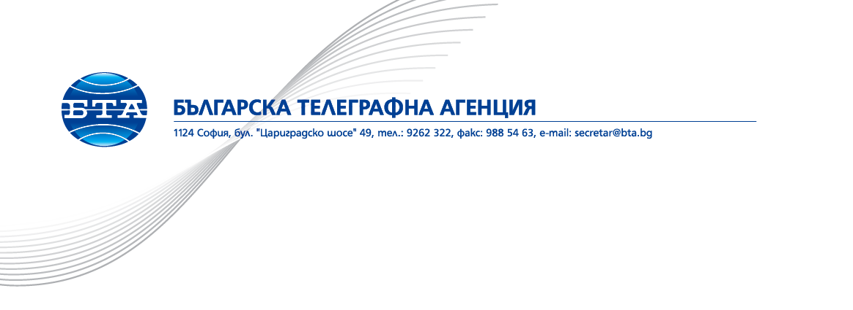

Уважаеми дами и господа,

Уведомяваме Ви, че отварянето на получените оферти за обществена поръчка чрез събиране на оферти с обява с предмет **Доставка на вода / минерална или изворна/, при условията на бартерна сделка, срещу предоставяне на реклама”** ще се извърши във **Понеделник, 25.03.2019 г. от 13:00 часа** в сградата на Българска телеграфна агенция, находяща се на бул. „Цариградско шосе „ №49, етаж втори, заседателна зала.

*Петромил Петров,*

*Сектор „Обществени поръчки” БТА*